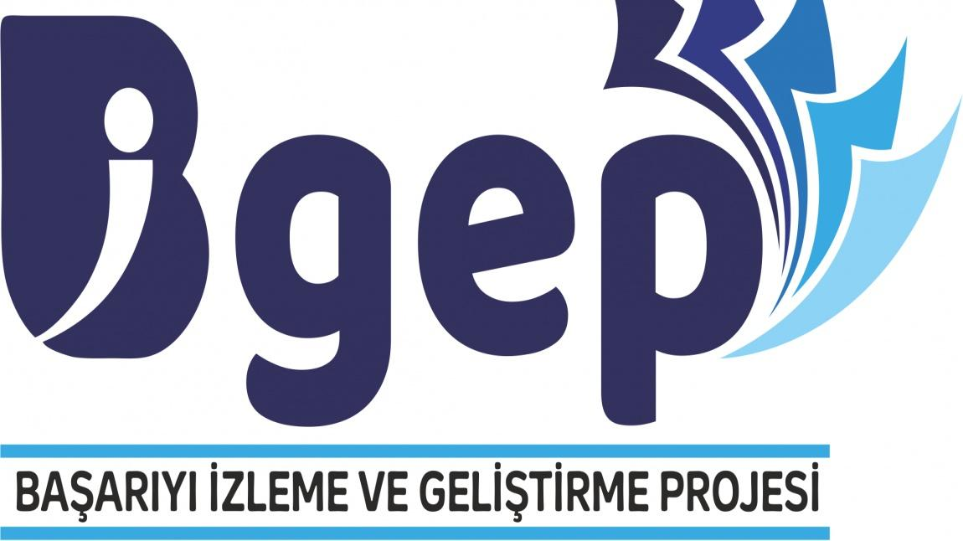

2021-2022 Eğitim Öğretim Yılında BİGEP kapsamında 7.ve 8.sınıf öğrencilerine yönelik olarak danışman öğretmen sitemini içeren ve öğrencilerin belirli aralıklarla seviyelerinin ölçüldüğü projeyi başlattık. Süreç içerisinde okulumuzda BİGEP kurulu oluşturulmuş olup her ay öğrencilerimizi deneme sınavına tabi tutmaktayız.
